Поражение легких у пациентов с гипертонической болезнью
О.Л. БАРБАРАШ, Н.В. РУТКОВСКАЯ, С.А. СМАКОТИНА, Ю.Л. ЧЕСНОКОВА, Е.В. БАЗАЫРЕВ, Е Ю. ЧЕРНЯВСКАЯ, И.А. КУДРЯВЦЕВА
ВПО Кемеровская государственная медицинская академия; Кемеровский кардиологический диспансер
Pulmonary Involvement in Patients With Hypertensive Disease
D.L. BARBARASH, N.V. RUTKOVSKAYA, S.A. SMAKOTINA, YU.L CHESNOKOVA, E.V. BAZDYREV, E.YU. CHERNYAVSKAYA, LA. KUDRYAVTSEVA
Kemerovo, Russia
Показатели спирометрии, бодиплетизмографии и диффузионной способности легких оценивали у 46 больных гипертонической болезнью (ГБ) I—II стадии — 40 мужчин (87%) и 6 женщин (13%) в возрасте от 35 до 60 лет, без бронхолегочных заболеваний, систолической дисфункции миокарда левого желудочка, ожирения, курения в настоящее время и в анамнезе. Выяснено, что по мере Увеличения тяжести ГБ, повышения среднего уровня артериального давления (АД) у обследованных пациентов регистрировалось .\\лшение показателей вентиляционной способности легких по смешанному типу. Выявлены отрицательные взаимосвязи между показателями суточного мониторирования АД (СМАД) и спирометрии. Прогрессирование микроальбуминурии и дисфункции эндотелия ассоциировалось со снижением жизненной емкости легких, альвеолярного объема и диффузионной способности легких. Представленные данные позволяют предполагать, что легкие могут выступать в качестве органа-мишени при гипертонической болезни.
Ключевые слова: гипертоническая болезнь, респираторная система.
Methods. Parameters of spirometry, body plethysmography, and pulmonary diffusion capacity were measured in 46 patients (age 35-60 years, 40 men, 6 women) with stage l-ll hypertensive disease (HD) without bronchial and pulmonary diseases, systolic dysfunction of left ventricular myocardium, obesity, current or past smoking. Results. Increase of severity of HD and elevation of average values of arterial pressure (AP) was associated with mixed type worsening of parameters of pulmonary ventilation capacity. Negative correlations existed between parameters of 24-hour arterial pressure monitoring and spirometry. Progression of microalbuminuria and endothelial dysfunction was associated with lowering of pulmonary vital capacity, alveolar volume, and diffusion capacity. Conclusion. The data presented allow to suggest that lungs can stand as target organ in hypertensive disease.
Key words: hypertensive disease; respiratory system.

К основным органам-мишеням при артериальной
пшертензии (АГ) относят почки, сердце, сосуды, голов-
рюй мозг, поскольку вовлечение данных органов и систем
в патологический процесс во многом определяет клини-
вскую симптоматику и прогноз заболевания [1,2].
Однако не всегда в практике терапевта и кардиоло-га ряд клинических симптомов (одышка, повышенная утомляемость, снижение работоспособности и др.), закономерно формирующихся при АГ, можно объяснить развитием дисфункции миокарда и/или прогрес-сированием нефропатии.
В настоящее время патология респираторной системы при развитии и прогрессировании АГ не рассматривается с позиции единого патофизиологического континуума. Вместе с тем существуют убедительные данные о том, что нарушение функции легких, оцениваемое показателями форсированного выдоха и форсированной жизненной емкостью легких (FVC), ассоциируется с повышенной сердечно-сосудистой заболеваемостью и смертностью, независимо от наличия в анамнезе курения [3]. Однако обратная взаимосвязь между сердечно-сосудистыми заболеваниями (ССЗ), в частности, у пациентов с АГ и дисфункцией легких не исследовалась [3—5].
Представленные данные определили цель настоящего исследования — оценить характер поражения респираторной системы у пациентов с гипертонической болезнью (ГБ).
© Коллектив авторов, 2010 © Кардиология, 2010 Kardiologiia 2010; 3:31—36
КАРАИОЛОГИЯ (KARDIOLOGIIA), 3, 2010
Материал и методы
В исследование были включены 46 пациентов — 40 (87%) мужчин и 6 (13%) женшин с ГБ I—II стадии в возрасте от 35 до 60 лет (средний возраст составил 45,7±7,7 года) и 25 здоровых лиц (20 мужчин и 5 женщин) соответствующего возраста. Между здоровыми лицами и больными I и II стадии ГБ не выявлено достоверных различий по возрасту, индексу массы тела (ИМТ) и ряду других показателей (табл. 1). В исследование не включали больных сахарным диабетом, с систолической дисфункцией миокарда, с острыми или хроническими бронхолегочными заболеваниями, курящих как на момент включения в исследование, так и в прошлом, пациентов с ожирением (средний ИМТ 27,7+2,05 кг/м²), с сопутствующими тяжелыми соматическими заболеваниями.
До включения в исследование пациенты подписывали информированное согласие установленной формы, одобренное Этическим комитетом Кемеровской государственной медицинской академии.
Проводилась оценка традиционных клинических, анамнестических, функциональных и биохимических параметров. Оценивали липидный и углеводный состав крови, содержание креатинина и мочевины в сыворотке крови, скорость клубочковой фильтрации (расчетный метод Кокрофта—Голда), проводили количественную оценку микроальбуминурии (МАУ) с использованием набора реагентов БЕЛОК-ПГК-НОВО (ЗАО Вектор-Бест, Новосибирск). По данным эхокардиог-
31

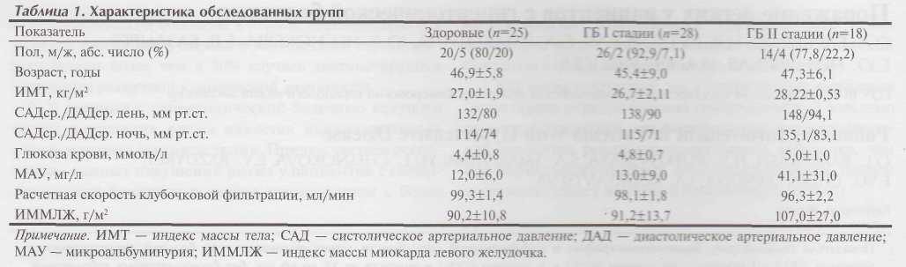

рафии (ЭхоКГ) оценивали показатели ремоделирова-ния правых и левых отделов сердца (Prosound- α -10, ALOKA). Исследование в режиме двухмерной ЭхоКГ проводили по стандартной методике с использованием рекомендаций Комитета по номенклатуре и стандартизации двухмерной ЭхоКГ Американского эхокар-диографического общества (W. Henry и соавт., 1980). Массу миокарда левого желудочка (ММЛЖ) рассчитывали по формуле R.B. Devereux. Гипертрофию миокарда оценивали по индексу ММЛЖ (ИММЛЖ, г/м²) как отношение ММЛЖ к площади поверхности тела [6, 7]. Оценку диастолической дисфункции проводили в режиме импульсной допплерографии по методике L. Halte и В. Angelsen (1982) с использованием цветового картирования трансмитрального кровотока в диастолу с синхронной регистрацией электрокардиограммы. О наличии диастолической дисфункции судили по отношению пиковой скорости раннего диастоличес-кого (Е) и позднего диастолического (А) наполнения левого желудочка (ЛЖ) [8, 9]. Было проведено суточное мониторирование артериального давления (СМАД) [10, 11]. Сосудодвигательную функцию эндотелия изучали с помощью пробы с реактивной гиперемией, описанной в 1992 г. D. Celermajer и соавт. и усовершенствованной в 1993 г. В. М. Хаютиным и соавт. [12—14].

Респираторную функцию исследовали в 3 этапа: проведение спирографии (спирометрии), бодипле-тизмографии и определение диффузионной способности легких (DLCO). Все исследования проводили на компьютеризированном диагностическом комплексе Vitalograph 6800 (Medical Graphics Corporation, США) в соответствии с критериями приемлемости и воспроизводимости Американского торакального общества. Данные исследований, полученные в абсолютных величинах, автоматически были пересчитаны в проценты от должных значений прилагаемой к оборудованию компьютерной программой «Breeze Suite» в соответствии с формулами, разработанными Европейским сообществом угля и стали (ECCS) с учетом пола, возраста и антропометрических данных.
С помощью форсированной спирографии были получены и проанализированы следующие показатели: форсированная FVC, объем форсированного выдоха за 1-ю секунду (FEV1), модифицированный индекс Тиффно (FEV1/ FVC), оцениваемый как отношение FEV1 к форсированной FVC , выраженное в процентах,
32
а также максимальные объемные скорости экспираторных потоков на разных уровнях форсированной FVC (FEF25%, FEF75%.). максимальный среднеэкспираторный поток (FEF 25-75%) максимальный форсированный экспираторный поток (FEF_max ) [15. 16].
Вторым этапом исследования респираторной функции легких являлось проведение бодиплетизмографии, позволяющей измерить легочные объемы. Оценивали внутригрудной объем (TGV). общую емкость легких (TLC), включающую дыхательный объем (Vt), резервный объем вдоха (1RY) и резервный объем выдоха (ERV); емкость вдоха (1С), оцениваемую как сумма Vt и IRV; остаточный объем легких (RV). равный сумме альвеолярного объема (VA) и объема мертвого пространства; отношение остаточного объема легких к общей емкости легких (RV/TLC%). Измерение диффузионной способности легких (трансфер-фактора, или фактора переноса — TL, характеризующего способность легких переносить газы из окружающего воздуха в кровь) составляло третий этап в оценке легочной функции. Для проведения данного исследования использовали тест-газовую систему, представленную инертным газом — гелием (Не), обладающим минимальным сродством к гемоглобину в концентрации от 12 до 14% и используемым для вычисления альвеолярного объема (VA), и диффузионной смесью, состоящей из угарного газа (СО 0,25—0,3%,), кислорода (О₂ 17—21%,), неона (Ne 0,5%) и азота (N₂). Поскольку монооксид углерода (СО) близок к О₂ по молекулярной массе и обладает высоким сродством к гемоглобину, его концентрацией в плазме можно пренебречь. Таким образом, количество СО, покинувшего вдыхаемую смесь, ограничивается лишь диффузией и целиком зависит от диффузионных характеристик альвеолярно-капиллярной мембраны. Зная исходное парциальное давление каждого из газов во вдыхаемой смеси, по анализу выдыхаемой смеси оценивали изменения газовых концентраций в результате диффузионных процессов в альвеолах [15, 16].
Статистическую обработку полученных данных проводили с использованием пакета прикладных программ Statistica 6.0. Количественные данные приведены в виде медианы (Me и интерквартильного размаха (25-й процентиль; 75-й процентиль). При анализе различий количественных признаков был использован непараметрический критерий Манна—Уитни. Анализ связи между двумя признаками проводили
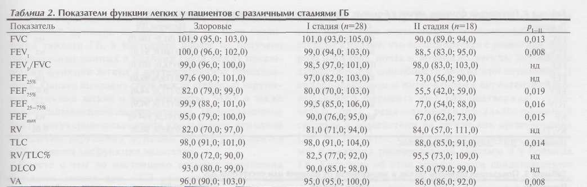
Примечание. Здесь и в табл. 2—5 данные представлены в виде медианы и интерквартильного размаха — Me (25-й процентиль; 75-й процентиль); ГБ — гипертоническая болезнь; FVC — форсированная жизненная емкость легких; FEV1, — объем форсированного выдоха за 1 -ю секунду; FEV1/FVC — отношение объема форсированного выдоха за 1-ю секунду к форсированной жизненной емкости легких; FEF_{25%}, FEF_{75%} — форсированные экспираторные потоки на фиксированных уровнях форсированной жизненной емкости легких; FEF₂₅__{75%} — максимальный среднеэкспираторный поток; FEF_{max} — максимальный форсированный экспираторный поток; RV — остаточный объем легких; TLC — общая емкость легких; RV/TLC% — отношение остаточного объема легких к общей емкости легких; DLCO — диффузионная способность легких; VA — альвеолярный объем; нд — недостоверно.

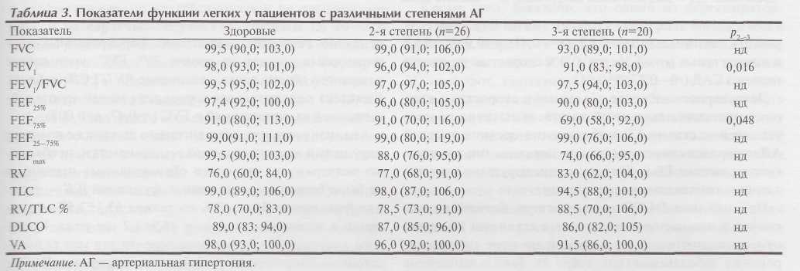

непараметрическим методом Спирмена. Различия средних величин и корреляционные связи считали достоверными при p<О,05 [17].

Результаты и обсуждение
При оценке спирометрических параметров в зависимости от стадии ГБ отмечено, что показатели вентиляционной функции легких у пациентов с I стадией достоверно не отличались от показателей здоровых лиц. С увеличением стадии заболевания регистрировалось снижение показателей спирометрии, достигавшее для большинства из них достоверных различий по сравнению с соответствующими параметрами у пациентов с I стадией ГБ (табл. 2).
Так, у пациентов со II стадией заболевания наблюдалось достоверное снижение FVC, FEV, форсированных экспираторных потоков на фиксированных уровнях форсированной FVC (FEF_{25%} и FEF_{75%}) и FEF_{max}.
Подобная закономерность в изменениях показателей спирометрии прослеживалась и при увеличении степени АГ (табл. 3). Однако в данном случае в группах больных со 2-й и 3-й степенями АГ достоверными различия были лишь для FEV1 и FEF_{75%}. Между тем выявлены корреля-
КЛРДИОЛОГИЯ (KARDIOLOGUA), 3, 2010
ции между показателями СМАД и функции внешнего дыхания, свидетельствующие о том, что по мере увеличения АД основные скоростные и объемные показатели внешнего дыхания снижаются. Так, отмечены отрицательные корреляции между форсированной FVC и уровнем среднего дневного диастолического артериального давления — ДАД r=—0,34; р=0,023); минимальным САД, ДАД в ночное время и FEV1, (r=-0,49; p= 0,0005и r=-0,30; p=0,047); модифицированным индексом Тиффно и скоростью утреннего подъема систолического артериального давления — САД (г=-0,52; p=0,0002). Показатели FEF_{max} также коррелировали преимущественно с ночными показателями СМАД: с минимальным САД (r=—0,37; p=0,003,) и ДАД (г=-0,44; p=0,0002).
Большее практическое значение для пациентов с начальными, латентными проявлениями бронхооб-струкции имеет интерпретация показателя FEF₂₅__{75%}, рассчитываемого как средний форсированный экспираторный поток в средней части FVC. В отсутствие изменений FVC снижение именно этого показателя с высокой долей вероятности свидетельствует о начальных проявлениях синдрома бронхиальной обструкции [18]. В связи с этим обращает внимание наличие взаимосвязи FEF₂₅___{75%} с минимальным среднесуточным уровнем САД (г=—0,37;
33

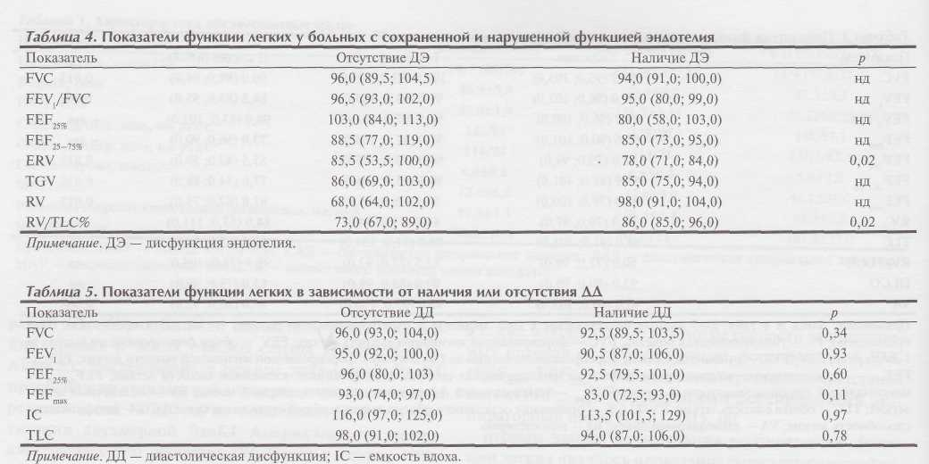

р=0,01), минимальными САД (г=-0,41; р=0,004), ДАД в ночное время (г=—0,36; р=0,01) и скоростью утреннего подъема САД (г=-0,37; p=0,01).

Достоверное снижение объемных и скоростных спирометрических показателей внешнего дыхания по мере увеличения стадии ГБ и повышения средних уровней АД позволяет сделать вывод о возникновении при про-грессировании ГБ субклинических нарушений вентиляции легких по смешанному типу.
При анализе DLCO и результатов бодиплетизмо-графии у пациентов с различными стадиями ГБ также отмечено изменение их значений по мере прогресси-рования заболевания (см. табл. 2). Так, у пациентов с I стадией ГБ имелись статистически незначимо более низкие показатели, чем у здоровых лиц. У пациентов со II стадией ГБ по сравнению с пациентами с I стадией отмечалось дальнейшее снижение TLC и VA, наблюдалась тенденция к снижению DLCO и увеличению RV.
Достоверных различий по анализируемым показателям упациентовсразличнойстепеньюАГнебыло(см. табл. 3). Однако показано, что у пациентов с 3-й степенью АГ имелись не только более низкие FEV1, но и более высокий остаточный объем легких, а также тенденция к снижению TLC и DLCO. Кроме того было отмечено, что по мере увеличения индекса площади ДАД снижается диффузионная способность легких (г=—0,34; p=0,045).
Таким образом, при ГБ наблюдается нарушение диффузионной и вентиляционной способности легких как по обструктивному, так и по рестриктивному типу и эти изменения прогрессируют по мере увеличения тяжести ГБ.
При сопоставлении степени нарушений функции легких с выраженностью органных поражений при ГБ было отмечено, что по мере увеличения МАУ снижаются FVC (г=-0,62; p=0,00004) и VA (г=-0,59; р=0,00003). Кроме того, было установлено, что у пациентов с дисфункцией эндотелия, определяемой в пробе с реактивной гиперемией (эндотелийзависимая вазодилатация менее 10%),
отмечено снижение показателей форсированных экспираторных потоков на уровне 25% FVC, уменьшение резервного объема вдоха, увеличение RV/TLC% (табл. 4). Выявлена положительная корреляция между эндотелий-зависимой вазодилатацией и FVC (г=0,47;p=0,003).
Анализируя показатели внешнего дыхания с позиции нарушений внутрисердечной гемодинамики, необходимо подчеркнуть, что среди обследованных пациентов не было больных со сниженной функцией ЛЖ — средняя фракция выброса ЛЖ составила 63,3+2,5%, а давление в легочной артерии — 14,9±1,2 мм рт.ст. Кроме того, отсутствовали значимые корреляции между показателями спирометрии, бодиплетизмографии и DLCO, с одной стороны, и фракцией выброса ЛЖ и давлением в легочной артерии, с другой. Таким образом, в качестве одной из причин нарушения функции легких была исключена систолическая дисфункция ЛЖ.
В последнее время внимание многих исследователей уделяется диастолической дисфункции (ДД) ЛЖ в связи с большой распространенностью ССЗ, ассоциированных с развитием хронической сердечной недостаточности (ХСН), к числу которых относится ГБ [19]. Учитывая это, мы проанализировали показатели внешнего дыхания у пациентов с ГБ в зависимости от наличия ДД ЛЖ. В исследование были включены больные как с сохраненной диастолической функцией, так и с ДД 1 типа. При этом не было получено достоверных различий между показателями спирометрии, бодиплетизмографии и DLCO у обследуемых пациентов в зависимости от наличия или отсутствия ДД. Однако у больных с ДД определена тенденция к снижению некоторых спирометрических показателей - FVC, FEV1, FEF_{25%} , FEF _{max} , 1С и TLC (табл. 5).
Не выявлено достоверных корреляций между выраженностью гипертрофии миокарда ЛЖ, оцениваемой по ИММЛЖ, с одной стороны, и показателями спирометрии и DLCO, с другой. Среди показателей бодиплетизмографии только для показателя TGV установлена обратная связь с ИММЛЖ (г=-0,40; р<0,05).

Таким образом, несмотря на то что выраженность нарушений функции дыхания росла по мере увеличения тяжести ГБ, в настоящей работе не получено убедительных данных о наличии связи между показателями функции легких и внутрисердечной гемодинамики. Однако выявлена связь между степенью нарушений функции легких и выраженностью МАУ, а также эндотелийзависимой вазодилатации. Представленные факты могут свидетельствовать в пользу того, что одной из причин нарушения функции легких у пациентов с ГБ является дисфункция эндотелия.
Вместе с тем до настоящего времени нарушения функции легких при ССЗ рассматривались лишь с двух позиций: либо как следствие формирования ХСН при нарушении систолической и (или) диасто-лической функций сердца, приводящей к повышению гидростатического давления в капиллярах легких, либо как следствие воздействия различных факторов риска (например, курения), которые способны самостоятельно поддерживать воспалительный процесс и однонаправленно воздействовать и на респираторную, и на сердечно-сосудистую системы [3, 20—22]. Однако известно, что обратная зависимость снижения спирометрических показателей (например, форсированной FVC) и повышения уровня медиаторов воспалительного ответа существует и среди лиц с ГБ [3, 23].
Данные настоящего исследования позволяют предполагать, что помимо известных ранее причин поражения легких при ГБ, в качестве самостоятельных факторов могут выступать и другие.
Известно, что воспаление, приводя к дисфункции эндотелия, обусловливает развитие атеросклероза, ГБ и повышает частоту развития инфаркта миокарда [1, 2, 24, 25]. Кроме того, доказана ключевая роль зоспаления в патогенезе различных форм поражения легких [3]. Некоторыми зарубежными исследователями [3—5] убедительно продемонстрирована связь нарушения функции легких с повышенными уровнями С-реактивного белка (СРБ), фибриногена и других : эркеров неспецифического воспаления в сыворотке крови, что, возможно, свидетельствует о воспалительном генезе поражения легких при ССЗ. В проспективных зарубежных исследованиях выдвигается гипотеза о роли плазменных медиаторов воспаления в формировании этой связи. Например, в исследовании G. Engstrom и соавт. [3] выявлена сильная обратная -зязь между форсированной FVC и содержанием про-зоспалительных белков (фибриноген, СРБ) в плазме как у курящих лиц, так и у некуривших. В этом же исследовании было показано, что при повышении концентраций воспалительных медиаторов в сыво-рoтке крови у больных не только уменьшается форсированная FVC, но и существенно возрастает вероятность возникновения ССЗ [3]. Кроме того, доказано,
что и у пациентов с систолической ХСН в развитие нарушений вентиляции и диффузии газов в легких :носят вклад не только снижение сердечного выброса и повышение конечного диастолического давления, но и нейрогуморальная активация, в том числе повышение концентраций провоспалительных цитокинов
в плазме крови [21]. Известно, что развитие ХСН сопровождается повышением концентрации альдо-стерона в плазме, что ассоциируется с развитием фиброза миокарда, почек и, возможно, легких. Улучшение диффузионной способности легких при лечении ХСН спиронолактоном и ингибиторами ангиотензинпрев-ращающего фермента еще раз подтверждает ключевую роль ренин-ангиотензин-альдостероновой системы в Воздействии на легкие как орган-мишень [26—28]. Вероятно, существуют идентичные механизмы поражения респираторной системы и у больных ГБ. Косвенно об этой возможности свидетельствует высокая метаболическая активность легочной ткани в отношении вазоактивных веществ [29, 30].
Через малый круг кровообращения проходит практически весь объем (98—99%) венозной крови, что обеспечивается удивительной эластичностью сосудов легких [29]. Именно сосуды легких «принимают на себя» весь поток биологически активных веществ, продуцируемых в организме [29].
Кроме того, доказано, что одной из нереспираторных функций легких является «контроль биологически активных веществ в организме». Так, в легких ина-ктивируется около 80% брадикинина, а ангиотензин II, наоборот, синтезируется [29, 30]. В легких имеется несколько типов клеток, способных вырабатывать оксид азота (N0). Ряд наблюдений свидетельствует о том, что недостаточное образование и выделение NO являются преимущественным механизмом развития гипертонии малого круга и потери легочными сосудами способности отвечать расширением на эндотелийзави-симые вещества при хронической гипоксии [31]. Таким образом, легкие выступают в роли не только механического фильтра для кровотока, но и активного регулятора уровня биологически активных веществ.
Получены убедительные данные и о том, что у пациентов с сахарным диабетом 2-го типа снижены диффузионная способность легких и ряд спирометрических показателей [32—37]. Кроме того, при сахарном диабете существуют параллели между морфологическими изменениями клубочков нефрона и альвео-лярно-капиллярной мембраны легких [34, 35, 37—39]. Принимая во внимание патогенетическую общность ГБ и сахарного диабета, можно предполагать, что поражения респираторной системы при этих состояниях являются звеньями одного процесса. Вместе с тем до сих пор отсутствуют убедительные данные о заинтересованности респираторной системы в про-грессировании сахарного диабета и ГБ, и представленные в настоящем исследовании результаты нуждаются в дальнейшем осмыслении и обсуждении.
Таким образом, результаты настоящего исследования позволяют утверждать, что у пациентов с ГБ респираторная система является одним из органов-мишеней наряду с сердцем, сосудами, почками. Установлено поражение бронхолегочной системы, которое проявляется субклиническими нарушениями вентиляции легких по смешанному типу, а также снижением диффузионной способности легких, выраженность которых прогрессирует по мере увеличения тяжести ГБ.

35

Сведения об авторах:
ГОУ ВПО Кемеровская государственная медицинская академия
Барбараш О.Л.- д.м.н,, проф., зав. кафедрой кардиологии и сердечно-сосудистой хирургии.
Кафедра факультетской терапии
Смакотина С.А. - к.м.н., ассистент кафедры.
Чеснокова Ю.Л. - к.м.н., ассистент кафедры.
Баздырев ЕЛ. - аспирант кафедры.
Чернявская Е.Ю. - к.м.н., ассистент кафедры.
Кудрявцева И.А. - врач отделения функциональной диагностики.
Кемеровский кардиологический диспансер
Рутковская Н.В. - врач-кардиолог.
E-mail: olb61@mail.ru

ЛИТЕРАТУРА
- Кобалава Ж.Д., Котовская Ю.В. Артериальная гипертония: ключи к диагностике
и лечению. М 2007;432,
- Дмитриев В.А., Ощепкова Е.В., Титов В.Н. и др. С-реактивный белок и
интердейкин-6 при поражении органов-мишеней на ранних стадиях у больных
гипертонической болезнью. Кардиол вестн 2007;2:55—61.
- Engstrom G., bind P., Hedblad B. et ah Lung Function and Cardiovascular Risk
Relationship With Inflammation-Sensitive Plasma Proteins. Circulation
2002; 106:2555-2660.
- bind P., Hedblad В., Stavenow L. et al. Influence of plasma fibrinogen levels on the
incidence of myocardiai infarction and death is modified by other inflammation-sensitive
proteins: long-term cohort stud. Arterioscier Tromb Vase Biol 2001;21:452—458.
- Kannel W.B., Hubert H., Lew E.A. et al. Vital capacity as a predictor of cardiovascular
disease. Am Heart J1983;105:311-315.
- Фейгенбаум X. Эхокардиография. Пер. с англ. под ред. В.В. Митькова. М: Видар
1999 ;5И,
- Митъков В.В., Сандриков В.А. Клиническое руководство по ультразвуковой
диагностике. М: Видар 1998;36О.
- Тепляков А.Т., Калюжин В.В., Степачева ТА. и др. Диастолическая сердечная
недостаточность: современные представления о патогенезе, клиника, диагно
стика и л;ечение. Учеб пос. Томск: Изд-во Томского ун-та 2001;60.
- Новиков В.И., Новикова Т.Н., Кузьмина-Крутецкая СР., Ироносов В.Е. Оценка
диастолической функции сердца и ее роль в развитии сердечной недостаточности.
Кардиология 2001;2:78—84.
- Кобалава Ж.Д., Котовская Ю.В., Хирманова В.Н. Артериальное давление в
исследовательской работе и клинической практике. М 2004;384.
- Олъбинская Л.Н., Мартынов A.M., Хапаев Б.А. Мониторирование артериального
давления в кардиологии. М 1998;99.
- Меркумянц A.M., Балашов С.А., Хаютин В.М. Регуляция просвета магистральных
артерий в соответствии с напряжением сдвига на эндотелии. Физиол журн
1992;66:70-78.
- Хаютин В.М. Механорецепция эндотелия артериальных сосудов и механизмы
защиты от развития гипертонической болезни. Кардиология 1996;7:27—35.
- Celermajer D.S., Sorensen K.E., Cooch V.M. et al. Non-invasive detection of endothelial
dysfunction in children and adults at risk of atherosclerosis. Lancet 1992;340: 111 1—1115.
- Белое А.А., Лакшина НА. Оценка функции внешнего дыхания. Методические
подходы и диагностическое значение. М 2002:5—64.
- КотусДж., ЧиннД., Кваньер Ф. идр. Стандартизация измерения трансфер-фактора
(диффузионной емкости). Доклад рабочей группы стандартизации легочных
функциональных тестов европейского общества стали и угля. Официальный
отчет европейского респираторного общества. 46—57.

- Реброва О.Ю. Статистический анализ медицинских данных. Применения пакета
прикладных программ STAT1STICA. М: МедиаСфера 2003;305.
- Гриппы М.А. Патофизиология легких. Изд. 2-е, исправ.
36
М: Бином, X: МТК-книга 2005;304.
- Гуревич М.А. Артериальная гипертония и хроническая сердечная недостаточность
— единство патогенеза и принципов лечения. Рос кардиол журн 2005;6:91—95.
- Johnson B.D., Beck K.C., Olson L.J. et a!. Pulmonary function in patients with reduced
left ventricular function. Chest 2001;120:1869-1876.
- Brian K., Geppert G, Geppert E. The pulmonary manifestation of left heart failure. Chest
2004;125:669-682.
- Guazzi M. Alveolar-capillary membrane dysfunction in heart failure.
- Guazzi M., Brambilla Я. et al. Diabetes Worsens Pulmonary Diffusion in heart Failure,
and Insulin Counteracts This Effect. Am J Respir Crit Care Med 2002; 166:978-982.
- Кобалава Ж.Д., Котовская Ю.В., Доготарь О А. и др. Детерминанты
воспалительного статуса и оксидативного стресса у больных с неосложненной
артериальной гипертонией. Карддоангиол ревматол 2007;16:11—17.
- Blake G.J., Ridker P.M. Novel Clinical markers of vascular wall inflammation. Cir Res
2001;890-.763.
- Zolk O., Bohm M. The role of cardiac endothelin system in heart failure. Nephrol Dial
Transplant 2000;15:758-760.
- Agostoni P., Magini A., Andreini D. et al. Spironolactone improves lung diffusion in
chronic heart failure. Eur Heart J 2005;26:159-164.
- Guazzi M-, Pontone G., Brambilla R. et al. Alveolar-capillary membrane gas conductance:
a novel prognostic indicator in chronic heart failure. Eur Heart J 2002;23:467—476.
- Карпов Р.С., Дудко В. А., Кляшев СМ. Сердце — легкие. Патогенез, клиника,
функциональная диагностика и лечение сочетанньтх форм ишемической болезни
сердца и хронических обструктивньтх болезней легких. Томск 2004:113—115.
- Marshall ЯР. The pulmonary remn-angiotensin system. Cur Pharmaceut Design
2003:9:715-722.
- Невзорова В.А., Зуга М.В., Тильцер Б.И. Роль окиси азота в регуляции легочных
функций. Тер арх 1997;3:68—73.
- Walter R.E., Beiser A., Givelber RJ. et al Association between Glycemic State and Lung
Function. The Framingham Heart Study. Am J Respir Crit Care Med 2003;167:911-916.
- Mastnoudi K., Zouari N. et al. Ventilator}' mechanisms and alveolo-capillary diffusion in
diabetes. Tunis Med 2002;Ж):22—30.
- Goldman M.D. Lung Dysfunction in Diabetes. Diabetes Care 2003;26:1915-1918.
- Oz^ain Kemal, Tugrul Armagan et al Evaluation of pulmonary alveolo-capillary
permeability in Type 2 diabetes mellitus. J Diabetes Comphcat 2006;20:205—209.
- Kaminsky DA. Spirometry and Diabetes. Diabetes Care 2004;27:837—838.
- Guvener N., Tutuncu N.B. et al. Alveolar gas exchange in patients with type 2 diabetes
meliitus. Endocrine J 2003;50:663-667,
- Innocenti F., Fabbri A. et al Indications of reduced pulmonary function in diabetes
mellitus. Diabetes Res Clin Pract 1994;25:161-168.
- Ljubic S., Metelko N. et al. Reduction of diffusion for carbon monoxide in diabetic
patients. Chest 1998;114:1033—1035.
Поступила 20.02.09
КАРАИОАОГИЯ (KARDIOLOGIIA), 3_{f} 2010

